*Tim Dosen Pengampu Mata Kuliah Psikologi Keluarga:*

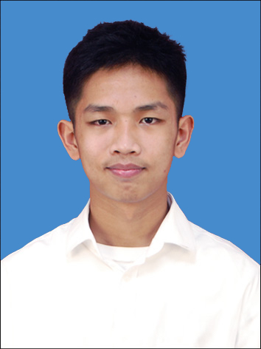

*1. Umniyah Saleh, S.Psi.,M.Psi.Psikolog.*

*2. Dra. Dyah Kusmarini, M.Si.*

*3. Yassir Arafat Usman, S.Psi,.M.Psi,.Psikolog*

*4. Rizky Amalia Jamil, S.Psi., M.A*

*5. Athina Saraya, S.Psi., M.Sc*

**PSIKOLOGI KELUARGA**



A. Muhammad Farhan Hakzah

C021211067

Kelas Psikologi B

Fakultas Kedokteran

Universitas Hasanuddin

2021

Nama : A. Muhammad Farhan Hakzah

Foto

NIM : C021211067

Kelas : Psikologi B

REFLEKSI ASUMSI DASAR KEBERFUNGSIAN KELUARGA

WHAT HAPPENED

* Pada hari rabu saya membuka dan mengecek sikola mengenai tugas apa yang akan diberikan sebagaimana perkuliahan hari ini akan dilaksanakan secara mandiri
* Saya melihat beberapa naskah dan mendownload nya satu persatu
* Setelah itu saya baru mulai mengerjakan course note yang diberikan pada hari jumat dan sabtu
* Saya mempelajari sambil mencari jurnal mengenai keberfungsian keluarga serta membuat catatan-catatan terkait course note.
* Setelah itu saya akhirnya menyelesaikan course note tersebut dan mendapatkan insight-insight baru.

WHAT HAPPENED TO ME

* Saya merasa senang karena perkuliahan ini diganti dengan kuliah mandiri dikarenakan jarang bisa belajar mandiri di rumah lagi seperti ini.

INSIGHT

* Saya mendapat insight bahwa untuk melihat dan menilai sebuah sistem keluarga maka perlu untuk melihat keseluruhan keluarga tersebut, bukan melihat perilaku dari salah satu komponen keluarga saja. Hal tersebut dikarenakan salah satu komponen belum tentu mencerminkan keseluruhan sistem keluarga tersebut. Untuk menilai suatu sistem keluarga juga perlu untuk melihat bagaimana pola-pola transaksi, struktur, serta organisasi dalam keluarga tersebut dikarenakan hal tersebutlah yang mempengaruhi perilaku anggota keluarga. Kemudian saya juga mendapat insight bahwa Penting untuk menunjang perkembangan dari masing-masing komponen sistem keluarga, dikarenakan dengan membantu perkembangan komponen sistem keluarga dapat membuat sistem keluarga tersebut menjadi optimal sehingga dapat menjalani dan mengatasi masalah yang ada dalam internal sistem secara bersama-sama agar menciptakan keluarga yang optimal.

WHAT NEXT

* Saya akan mencoba untuk memindsetkan diri untuk fokus dan bersungguh-sungguh dalam mengikuti perkuliahan, serta berusaha untuk tidak melewatkan pembelajaran agar tidak ketinggalan. Kemudian mempersiapkan segala device dan alat pembelajaran yang dibutuhkan, serta menjaga diri tetap sehat agar dapat mengikuti perkuliahan.